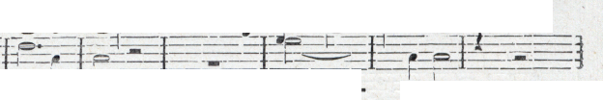
— 8 —

al - le-lú - ja,
le - lú - ja, al - le- lú -ja, al-le - M ja.
ja, al- le - M - ja, al I !- - If- +-e•^{f} f
al - le-lú - ja,
al-IN-1ú - ja, al - le - lú - ja, al-le - lú - - ja.
al-1eAú - ja, al - le - lú - ja, al- ]e - lú ia.

1 Vé - ni cre á tor
M.. M. 94.
scnipre.
5 Ilóstemre - pél -las
Fr. Witt.
Spí - ri - tus mén - tes tu- 6 - rum vi - si - ta ím - ple su-
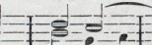
lón - gi - u3 pá - cem-que dó nes pró ti - nus du-etó-re -é-

- o Pá - tri sit gló - ri - a e - jus que sóli M
li -o cum Spí -ri-
tu - ia sur- ré -xit
(V době velikonoční.) T. P. et M - lio qui a mór -

pér na grá-ti - a quae tu u&á - sti pé do ra. A men.
sic te prae-vi -o vi témus ó nine nó um. A men. O^{R=}M⁻
tu Pa - rá - clyto in sem-pi-tér na saé eu Ia.
ac Pa - rá - elyto in sac-cu- ló -rum saé eu ]a,
 |  |  |  |  |  | J. B. Sturm.
Andante 78.^{——==2}  Ad - j u-va nos Dó - us |  | =  sa-lu tw-sis | __{y-}~ _ y_ ~. • y  /-  no - ster et própter gló ri-am nó - minia tu i,
 |  |  |  |  | 1 ^{j} 1

 |  |  | O
Dó- mi ne lí-bera |  |  | nos, et propí-tius é- sto pec- cátis nóstris |  | própter nómen tu |  | um.

